PHÒNG GD&ĐT TX QUẢNG YÊN CỘNG HOÀ XÃ HỘI CHỦ NGHĨA VIỆT NAM
TRƯỜNG TIỂU HỌC NGÔ QUYỀN Độc Lập - Tự Do - Hạnh Phúc

Số: 145/KH-THNQ Quảng Yên, ngày 19 tháng 12 năm 2021

KẾ HOẠCH TẬP HUẤN

Ứng dụng Công nghệ thông tin vào chia sẻ dữ liệu, quản lý hồ sơ,

lưu trữ dữ liệu trực tuyến - google drive
Năm học 2021-2022

Thực hiện công văn số 919/PGD&ĐT-CNTT ngày 15 tháng 11 năm 2021 của Phòng Giáo dục và Đào tạo Quảng Yên về hướng dẫn thực hiện nhiệm vụ CNTT và công tác thống kê giáo dục năm học 2021-2022;
Thực hiện nhiệm vụ năm học và căn cứ vào tình hình thực tế của nhà trường; Trường TH Ngô Quyền tổ chức tập huấn về Ứng dụng Công nghệ thông tin vào chia sẻ dữ liệu, quản lý hồ sơ, lưu trữ dữ liệu trực tuyến - google drive với một số nội dung cụ thể như sau:
I. Mục đích
1. Phát huy hiệu quả của việc ứng dụng Công nghệ thông tin vào chia sẻ dữ liệu, quản lý hồ sơ, lưu trữ dữ liệu trực tuyến - google drive. Thấy được việc sử dụng Google drive sẽ là trợ thủ đắc lực trong công việc thời đại công nghệ 4.0.
2. Tạo kiện thuận lợi trong công tác quản lí, lưu trữ hồ sơ, chia sẻ dữ liệu đối với cán bộ quản lí và giáo viên.
II. Nội dung:
- Thời gian tập huấn: ½ ngày, từ 14 h 00’ ngày 23/12/2021
- Thành phần:
+ Báo cáo viên: Vũ Thị Thảo - GV tin học
+ Toàn thể CB, GV của nhà trường.
- Địa điểm: Trường TH Ngô Quyền.
- Nội dung tập huấn:

1. Google drive là gì?

2. Ưu điểm của Google drive.​

3. Các tính năng của Google drive.
4. Thực hành.
III. Tổ chức thực hiện:
- Đồng chí Vũ Thị Thảo- GV Tin học hướng dẫn cán bộ quản lí, giáo viên tìm hiểu về Ứng dụng Công nghệ thông tin vào chia sẻ dữ liệu, quản lý hồ sơ, lưu trữ dữ liệu trực tuyến - google drive. Thực hành lưu hồ sơ, chia sẻ dữ liệu, đồng bộ dữ liệu máy tính với mây Backup and Sync.
- Chuyên môn nhà trường xây dựng kế hoạch cụ thể và triển khai tới từng cán bộ quản lí, giáo viên trong nhà trường.
- Tổ chức bồi dưỡng giáo viên theo hình thức tập trung tại trường. Yêu cầu mỗi giáo viên học tập nghiêm túc, ghi chép cẩn thận vào sổ BDCM. Có máy tính xách tay thực hành. Trao đổi thảo luận tích cực và vận dụng trong thực tế giảng dạy.
Trong quá trình thực hiện, nếu có những vấn đề khó khăn, vướng mắc, các đồng chí phản ánh về Ban giám hiệu để chỉ đạo kịp thời và giải quyết.

Nơi nhận:  - Ban giám hiệu;  - Các tổ trưởng;  - Giáo viên;  - Lưu VT. | P. HIỆU TRƯỞNG  Vũ Thị Trang Nhung

NỘI DUNG TẬP HUẤN

I. Chia sẻ dữ liệu trên Drive

- Sau khi đăng tải tài liệu lên Google Drive, người dùng có thể chia sẻ đến bất kỳ ai thông qua link chia sẻ và cấp quyền truy cập cho họ cực kỳ đơn giản và nhanh chóng. Google Drive cũng hỗ trợ chia sẻ đến một số người dùng nhất định thông qua việc cấp quyền cho những tên tài khoản mà đồng chí muốn chia sẻ.

Cách chia sẻ:
Bước 1: Các đồng chí truy cập vào Google Drive trên máy tính.
Bước 2: Nhấp chuột phải chọn file cần chia sẻ và chọn Chia sẻ.
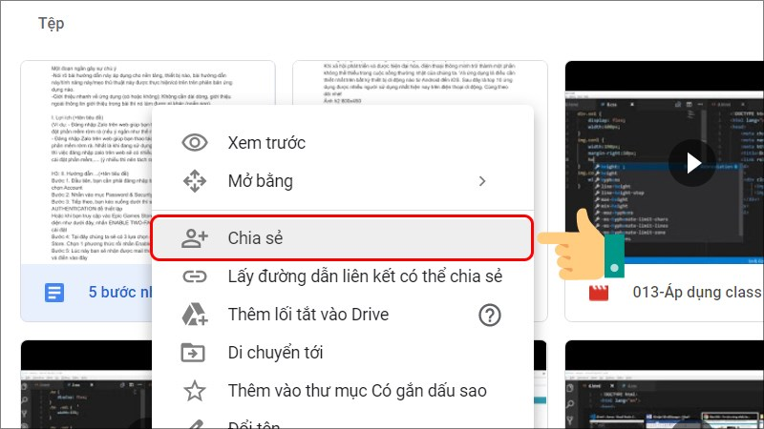
Bước 3: Chọn chế độ chia sẻ (Bị giới hạn hoặc Bất kỳ ai có liên kết).
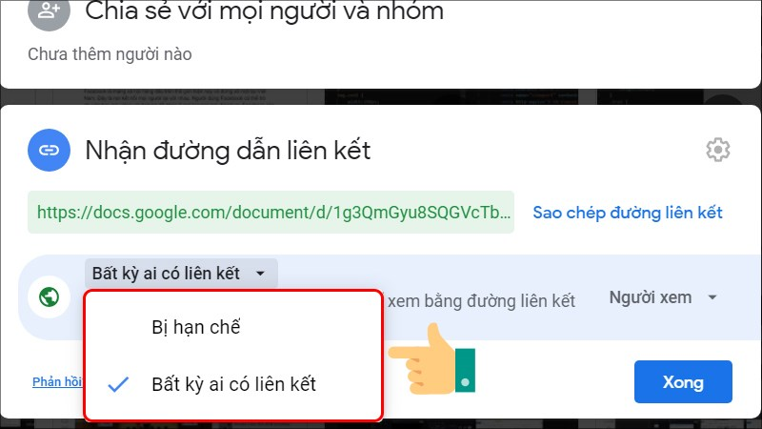
Bước 4: Chọn chế độ Người xem, Người nhận xét hoặc Người chỉnh sửa nếu chế độ chia sẻ của đồng chí là Bất kỳ ai có liên kết.
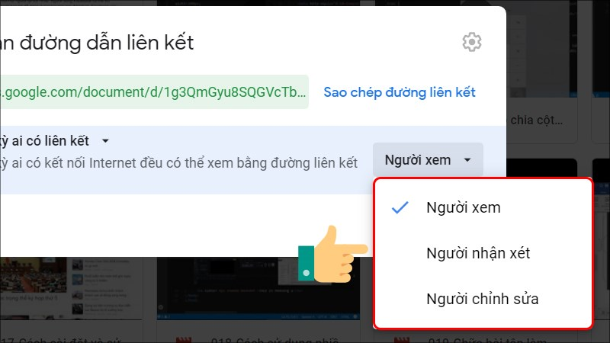
Bước 5: Cuối cùng, hãy Thêm người và nhóm muốn chia sẻ và xác nhận Xong
để gửi đến họ.
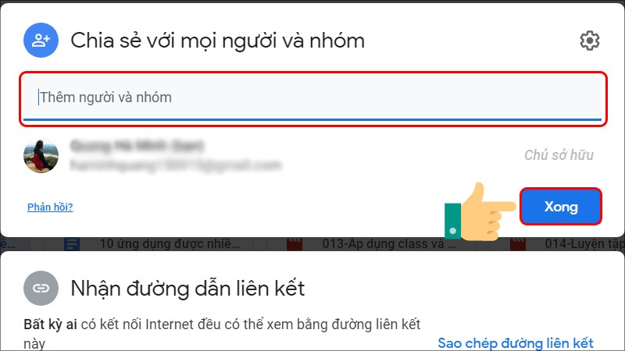

2. Tạo trang tính - nhập liệu trực tuyến trên Drive

II. Lưu trữ hồ sơ - đồng bộ dữ liệu máy tính với mây Backup and Sync
- Hướng dẫn tải phần mềm Google Backup and Sync
Bước 1: Truy cập trang tải xuống phần mềm Google Backup and Sync
https://www.google.com/drive/download
- Cài đặt phần mềm Google Backup and Sync
Bước 1: Nhấp đúp vào tệp đã tải xuống để tiến hành cài đặt
Nhấn đúp vào tệp vừa tải
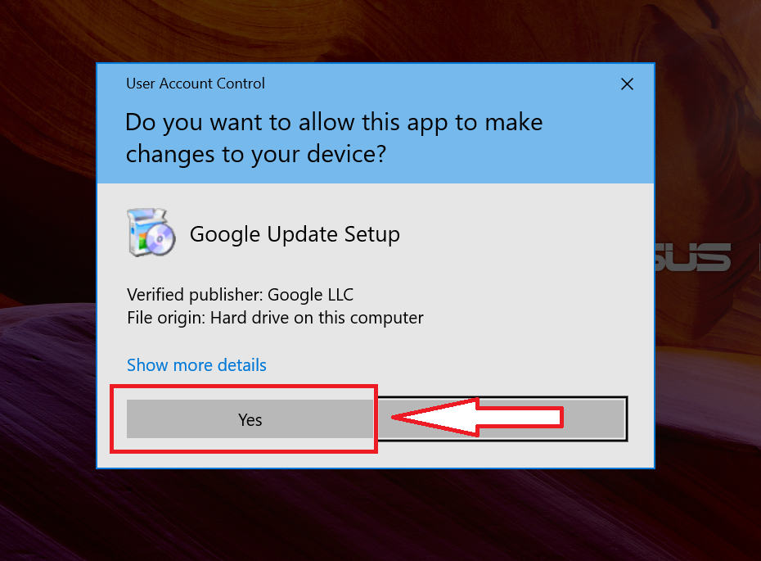
Chọn Yes
Khi chọn “Có”, máy tính sẽ tải xuống các tệp cần thiết và cài đặt phần mềm Google Backup and Sync.
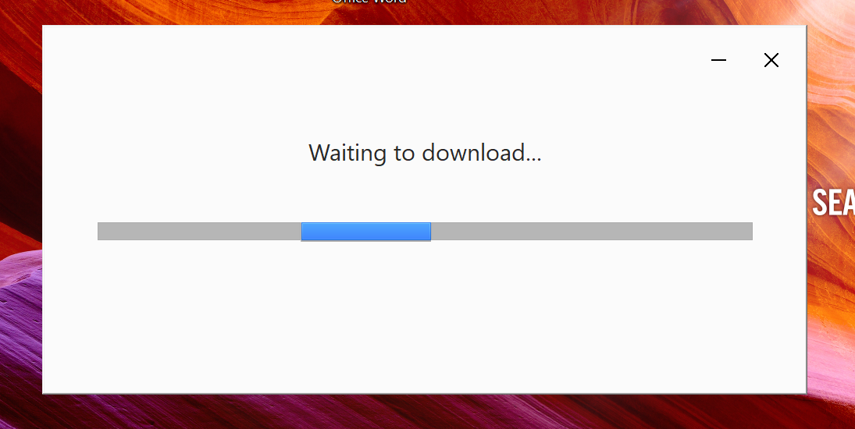Chờ đợi phần mềm được cài đặt
Đợi một lúc máy tính sẽ hoàn tất quá trình cài đặt.
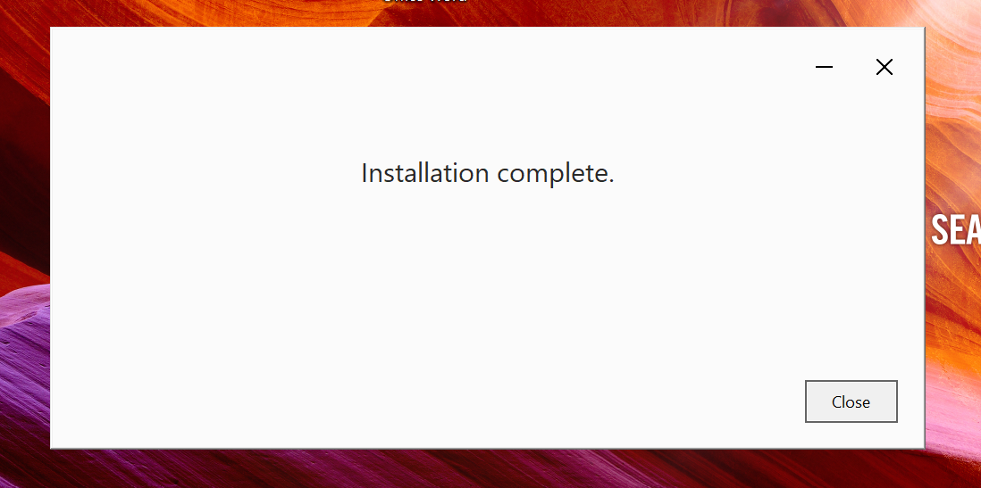
Hoàn tất quá trình cài đặt
- Cài đặt đồng bộ Google Drive với máy tính
Sau khi cài đặt thành công ứng dụng Backup and Sync, một cửa sổ hiện ra để chúng ta cài đặt đồng bộ Google Drive với máy tính.
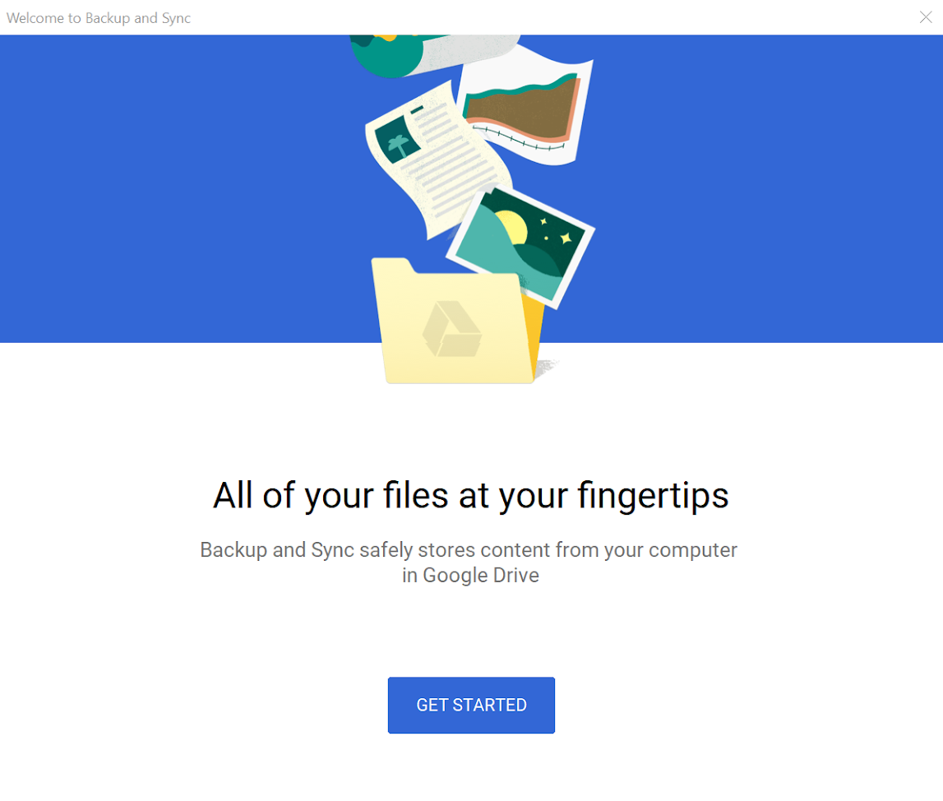
Chọn Get Started
Trong trường hợpđã cài đặt ứng dụng này trước đó, có thể mở nó để tiến hành cài đặt.
Bước 1: Đăng nhập vào tài khoản Google
Nhập địa chỉ email, số điện thoại hoặc tên đăng nhập tài khoản Google của đồng chí -> chọn “Tiếp theo”

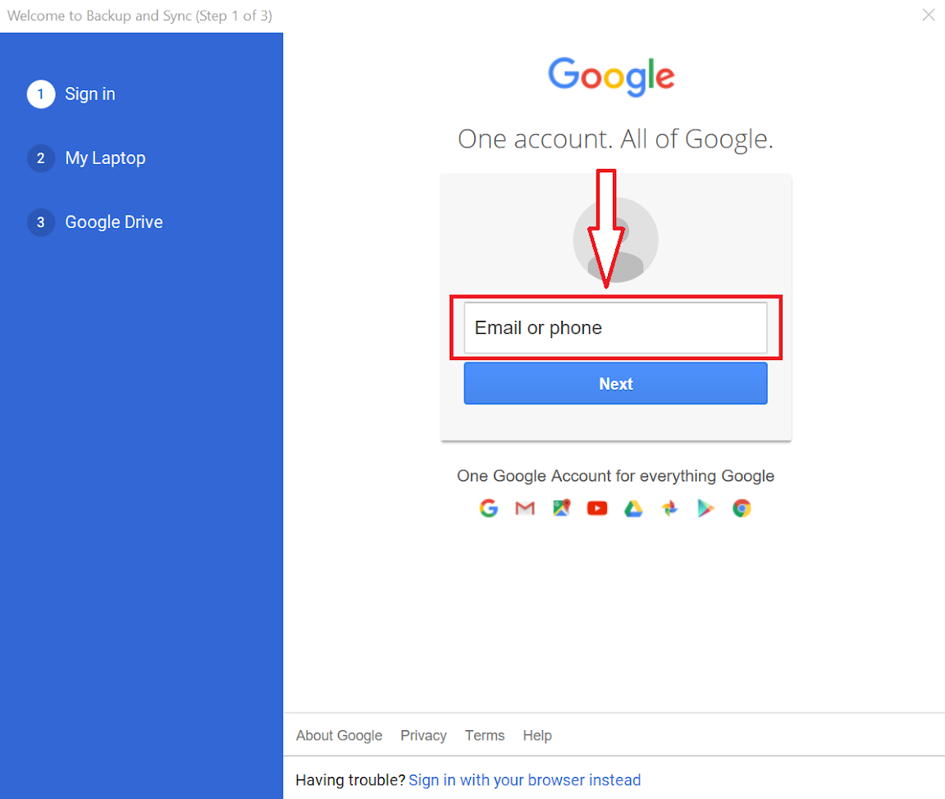
Nhập địa chỉ mail và chọn Next
Nhập mật khẩu đăng nhập tài khoản Google -> sau đó chọn “Next” để tiếp tục.
Nhập mật khẩu và chọn Next
Sau khi đăng nhập thành công, một cửa sổ hiện ra thông báo đồng chí sẽ tiến hành chọn\thư mục để đồng bộ, chọn “Got It”.

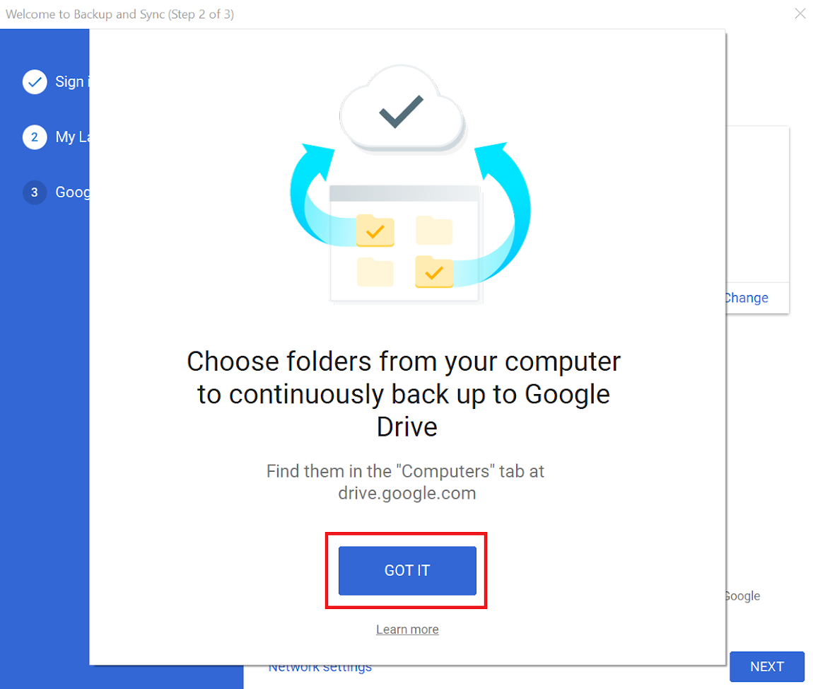

Chọn Got it
Bước 2: Chọn thư mục để lưu dữ liệu được đồng bộ

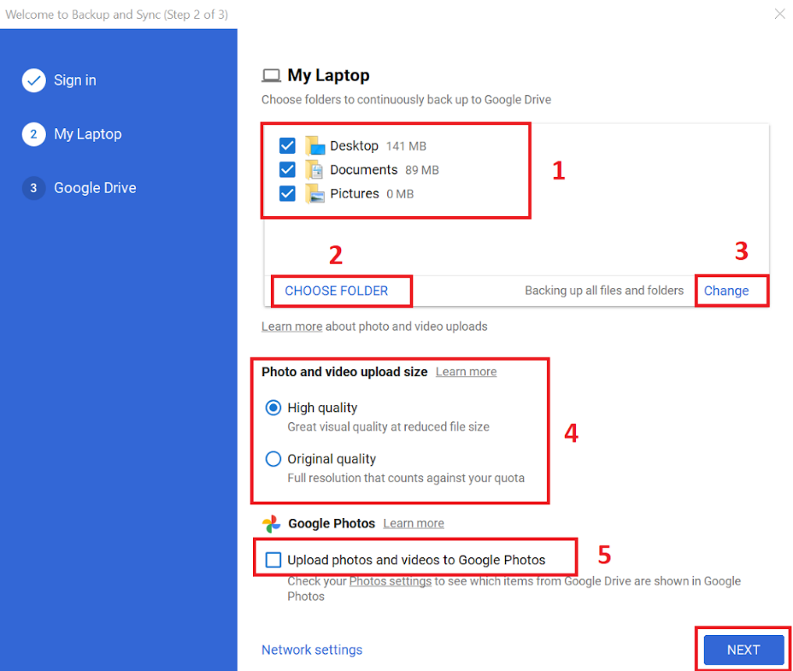
Chọn thư mục để đồng bộ
Bước đầu tiên trong phần cài đặt đồng bộ đó chính là cài đặt upload dữ liệu
từ máy tính lên Google Drive.
Ở bước này có 5 phần các đồng chí cần lưu ý đó là:
- Chọn thư mục sẽ được sao lưu lên Google Drive: mặc định sẽ chọn 3
- thư mục là Desktop, Documents và Pictures.
- Choose folder: đồng chí có thể chọn thêm các thư mục khác để sao lưu lên
- Google Drive ngoài 3 thự mục mặc định kể trên.
- Change: sẽ thay đổi loại file sẽ được sao lưu. Ví dụ như đồng chí có thể chọn sao lưu chỉ file Word và Excel. Mặc định thì tất các cả file trong thư mục được chọn sẽ được sao lưu.
- Photo and video upload size: đây là tùy chọn chất lượng của video và hình ảnh sẽ được sao lưu. Có 2 tùy chọn đó là:
  - High quality: chất lượng cao.
  - Original quality: giữ nguyên chất lượng của file được sao lưu.
- Upload photos and videos to Google Photos: nếu chọn tùy chọn này thì các file ảnh và video sẽ được upload lên tài khoản Google Photo của đồng chí.
Các tệp hoặc thư mục đã sao lưu ở bước này sẽ được lưu trong thư mục “Computers” trên Google Drive.
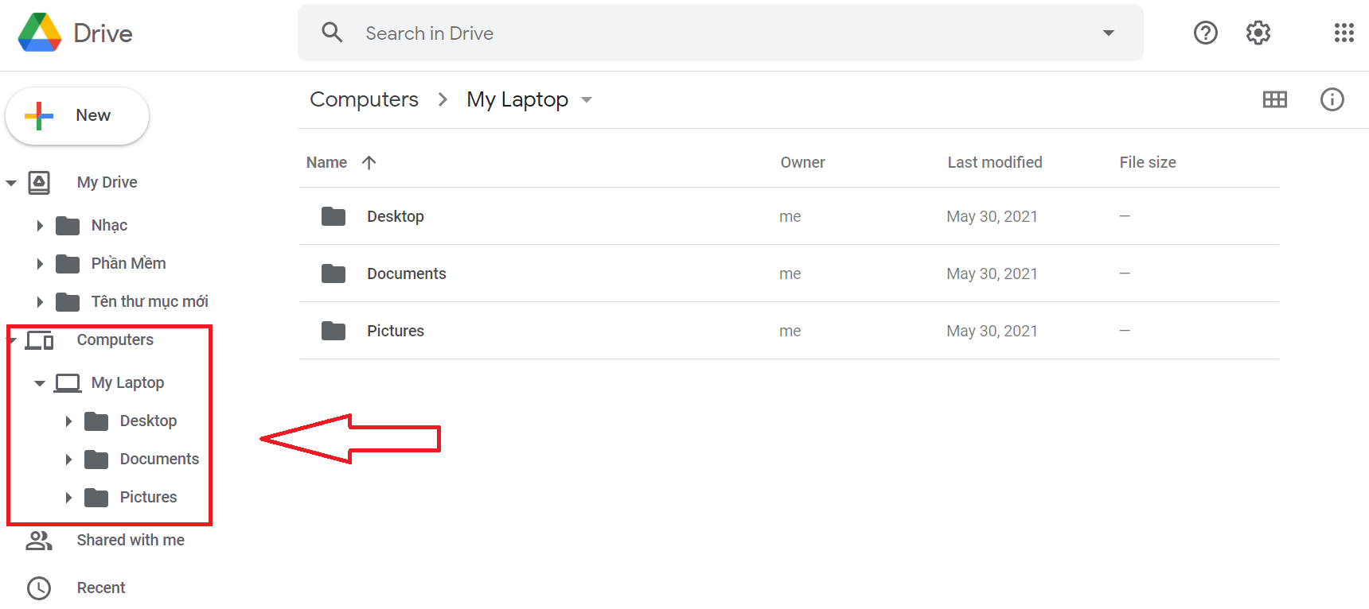Vị trí được đồng bộ
Sau khi thiết lập xong thì các đồng chí chọn “Next” để tiếp tục sang bước tiếp theo.
Bước 3: Chọn thư mục trên máy tính sẽ lưu dữ liệu được đồng bộ từ Google Drive
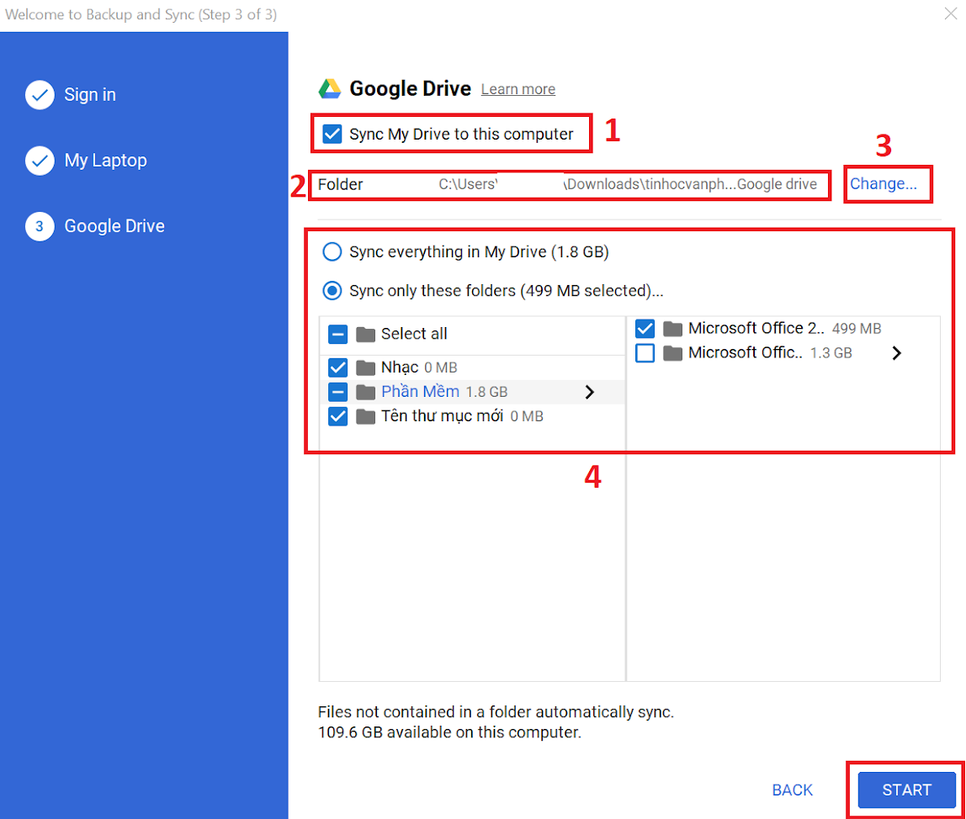Chọn thư mục trên máy tính sẽ lưu dữ liệu được đồng bộ từ Google Drive
Ở bước này, các đồng chí lưu ý một số mục sao:
- Sync My Drive to this computer (đồng bộ Goolge Drive về máy tính): đảm bảo là đồng chí chọn vào mục này. Mặc định mục này sẽ được chọn.
- Folder: hiển thị đường dẫn đến nơi dữ liệu đồng bộ từ Google Drive được lưu.
- Change: thay đổi nơi dữ liệu sẽ được lưu.
- Chọn dữ liệu sẽ được đồng bộ từ Google Drive về máy tính: Ở đây chúng ta có 2 tùy chọn:
  - Sync everything my My Drive: chọn mục này sẽ đồng bộ tất cả dữ liệu từ Google Drive về máy tính.
  - Sync only these folders: tùy chọn các folder sẽ được đồng bộ. Khi chọn vào mục này thì phần mềm sẽ hiển thị ra tất các các folder trên Google Drive của đồng chí. Các đồng chí có thể chọn hoặc bỏ chọn tùy nhu cầu của mình.
Sau khi chọn xong các mục, đồng chí chọn “Bắt đầu” để tiến hành đồng bộ dữ liệu.
Tùy theo dung lượng dữ liệu cần đồng bộ nặng hay nhẹ và tốc độ truyền internet của đồng chí mà thời gian đồng bộ kết thúc nhanh hay chậm.
Sau khi đồng bộ xong, đồng chí vào thư mục chọn lưu dữ liệu để xem kết quả.
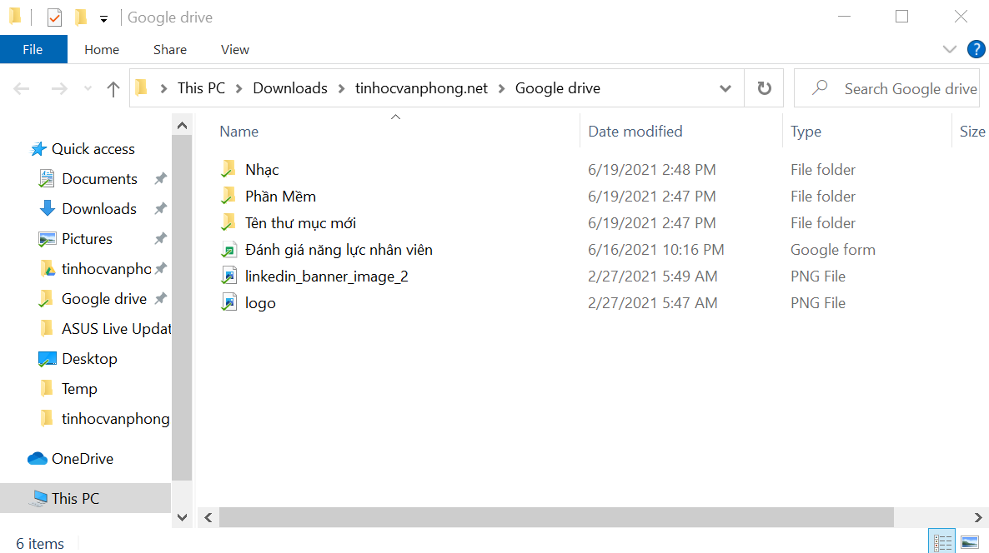

Đồng bộ Google Drive

4. Hướng dẫn kiểm tra các file đã đồng bộ Google Drive với PC

4.1. Trên máy tính
Chuyển đến các thư mục đồng chí đã chọn để đồng bộ ở bước 4 ở trên. Trong các tệp được đồng bộ hóa, một dấu kiểm màu xanh lá cây sẽ được hiển thị. Ngược lại, biểu tượng hình tròn với 2 mũi tên cho biết trạng thái vẫn đang được đồng bộ hóa. Và dấu chấm than màu đỏ trong các tệp xảy ra lỗi.
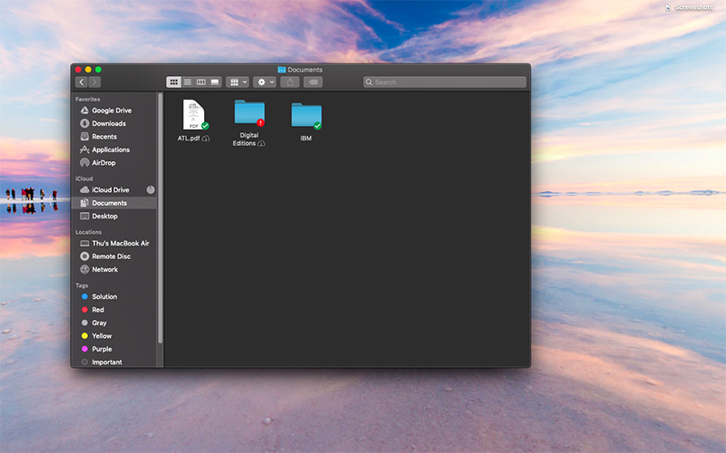
Kiểm tra các file

4.2. Trên Google Drive
Đồng chí sẽ thấy Máy tính trong danh sách ở phía bên trái trên Google Drive. Nhấp và chọn Máy tính xách tay của tôi để xem các tệp đã đồng bộ hóa.

Kiểm tra các file trên Google Drive

5. Cách dừng đồng bộ Google Drive với PC
Bước 1: Trên thanh taskbar, đồng chí sẽ nhìn thấy biểu tượng đám mây của phần mềm này. Nhấn vào biểu tượng này > chọn dấu 3 chấm > Preferences để mở lại giao diện cài đặt ban đầu.
Bước 2: Bỏ chọn những thư mục không muốn đồng bộ nữa> nhấn OK > Nhấn nút Continue trong hộp thoại thông báo hiện ra.
Cách dừng đồng bộ Google Drive với PC

6. Hướng dẫn sử dụng ứng dụng Google Drive trên máy tính
Sau khi cài đặt phần Google Drive xong thì trên màn hình Desktop sẽ xuất hiện một số ứng dụng truy cập nhanh như :
- Google Slides (giống như ứng dụng PowerPoint)
- Google Docs (giống như ứng dụng Word)
- Google Sheet (giống như ứng dụng Excel)
- Goole Drive (quản lý tệp tin đồng bộ hoá trên Drive).
Trong thư mục Google Drive, đồng chí có thể kiểm soát các tệp trên tài khoản Google Drive của mình bằng cách xóa hoặc kéo, thả và dán các tệp mới.
Và các tệp đã xóa sẽ biến mất trên tài khoản Google Drive trực tuyến của đồng chí, nếu không các tệp mới sẽ được đồng bộ hóa với tài khoản Google Drive của đồng chí.
Nhìn chung, tương tự như các thư mục đồng chí chọn đồng bộ ở bước 10, 11 sẽ luôn được cập nhật lên dịch vụ lưu trữ đám mây Google Drive.

